

Λαμία, 17 Μαϊου 2021

**ΘΕΜΑ: Έναρξη εργασιών κατασκευής του έργου «ΕΠΕΚΤΑΣΗ ΣΤΕΓΑΣΤΡΟΥ ΣΤΟ ΔΑΚ ΛΑΜΙΑΣ».**

Επίσκεψη στο Στάδιο «Αθ. Διάκος» και στο έργο «ΕΠΕΚΤΑΣΗ ΣΤΕΓΑΣΤΡΟΥ ΣΤΟ ΔΑΚ ΛΑΜΙΑΣ», πραγματοποίησε σήμερα, ο Δήμαρχος Λαμιέων με τον Αντιδήμαρχο Παναγιώτη Φώσκολο, τον μεγαλομέτοχο της «ΠΑΕ ΠΑΣ ΛΑΜΙΑ 1964» Πανουργιά Παπαϊώννου, τον Πρόεδρο του Δ.Σ. Γιώργο Ποντίκα και στελέχη της ομάδας, όπου είχαν την ευκαιρία να συζητήσουν για το έργο και την πρόοδο των εργασιών του.

Οι εργασίες για το συγκεκριμένο έργο ξεκίνησαν με το πέρας των αγωνιστικών υποχρεώσεων της ομάδας της Λαμίας και αφορούν στην κατασκευή επέκτασης του μεταλλικού στεγάστρου, σε μέρος των κερκίδων του Σταδίου «Αθ. Διάκος».

Το εν λόγω έργο κατασκευάζεται για να επικαλύψει μέρος των κερκίδων του Σταδίου «Αθ. Διάκος» της Λαμίας, με σκοπό την προστασία των φιλάθλων από τις καιρικές συνθήκες (βροχή, ήλιο κλπ) και αφορά σε δύο τμήματα: α) βόρεια του υφιστάμενου στεγάστρου σε τμήμα μήκους 36,50 περίπου μέτρων και πλάτους 16,40 μέτρων και β) νότια τμήμα μήκους 5,90 περίπου μέτρων και πλάτους 16,40 μέτρων (Σχήμα 1).

Προβλέπεται η διάνοιξη νέας εισόδου και ράμπας για την πρόσβαση μηχανημάτων και οχημάτων παραπλεύρως του κολυμβητηρίου. Η κατασκευή του στεγάστρου θα γίνει με την ιδία μορφή και υλικά με το υφιστάμενο στέγαστρο (από μεταλλικό φορέα με επιστέγαση πάνελ πολυουρεθάνης). Προβλέπεται επίσης η εγκατάσταση αντικεραυνικής προστασίας του στεγάστρου.

Είναι προϋπολογισμού 619.000 ευρώ, μελετήθηκε τον Φεβρουάριο του έτους 2019 και εντάχθηκε στο Πρόγραμμα ΦΙΛΟΔΗΜΟΣ ΙΙ την 15η Απριλίου 2020.

Για την κατασκευή του, απαιτείται χρονικό διάστημα περίπου ενενήντα (90) ημερών.

Ο Δήμαρχος Λαμιέων δήλωσε σχετικά :

*«…Η στήριξη στην ομάδα της καρδιάς μας είναι συνεχής και έμπρακτη.*

*Με το πέρας των αγωνιστικών της υποχρεώσεων, σε συνεννόηση με τη διοίκησή της, ξεκινήσαμε τις εργασίες κατασκευής του στεγάστρου στο στάδιο της πόλης, ένα έργο αναγκαίο για τον αθλητισμό της πόλης μας και* *για να απολαμβάνουμε τους αγώνες της αγαπημένης μας ομάδας, με ασφάλεια και άνεση.*

*Δεν χάσαμε ούτε λεπτό. Προγραμματίστηκαν οι εργασίες άμεσα, ώστε με την έναρξη της νέας αγωνιστικής περιόδου, το έργο να είναι έτοιμο προς χρήση.*

*Έτσι θα μπορούμε να είμαστε πάντα δίπλα στην ομάδα μας, θα μπορούμε να τη βλέπουμε να αγωνίζεται και να μας κάνει περήφανους, σε ένα στάδιο σύγχρονο, εφάμιλλο της αξίας και της ιστορίας της, ένα στάδιο-καύχημα της Λαμίας.……»*

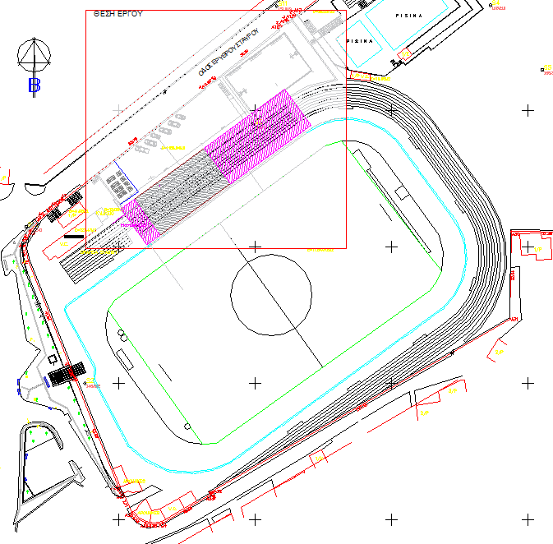



Σχήμα 1: ΓΕΝΙΚΗ ΔΙΑΤΑΞΗ ΔΑΚ – ΘΕΣΗ ΕΡΓΟΥ